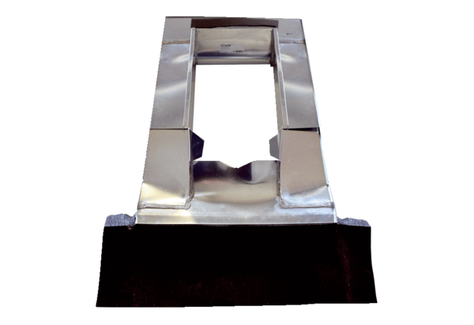Ramka pokrycia dachu PP 45 DER 25-35Opakowanie jednostkowe: 1 sztukaAsortyment: K
Numer artykułu: 0093.1316Producent: MAICO

